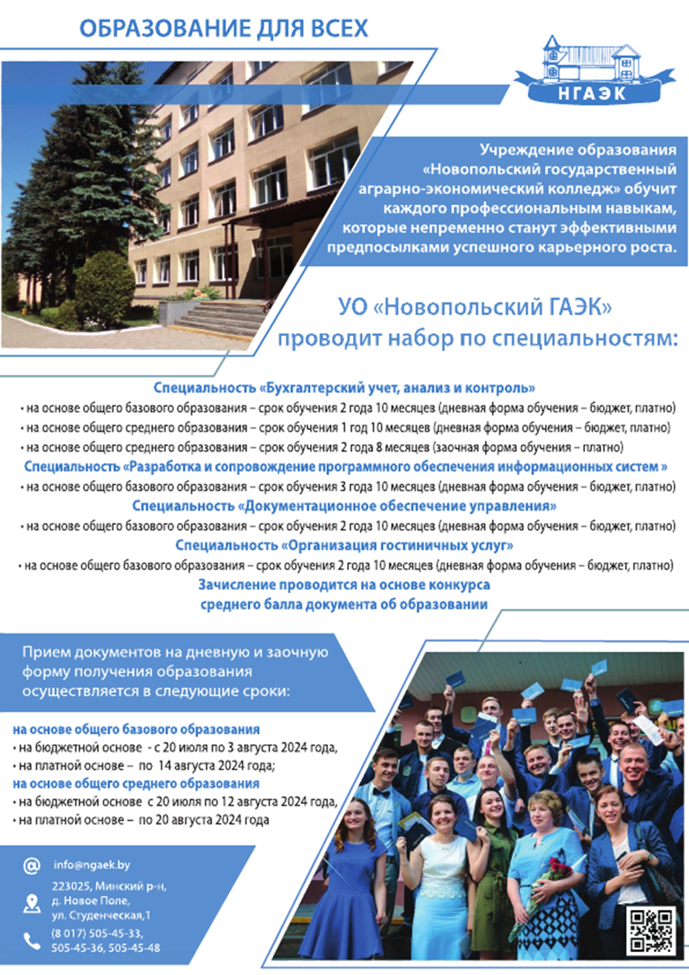

Учреждение образования
«Новопольский государственный аграрно-экономический колледж»
Программа проведения Дня открытых дверей
25.11.2023
№ | Наименование мероприятия | Место, время проведения | Ответственные
1 | Регистрация потенциальных абитуриентов | Учебный корпус,  с 10.00 | Терешко С.Л., ответственный секретарь
2 | Приветствие гостей в актовом зале | 10.00-10.10 | Трус Н.Н.,  директор  Крумкач Т.Н., зам. директора по УР
3 | Экскурсия по учебному корпусу | 10.10-13.00 | Крумкач Т.Н., зам. директора по УР
3.1 | Презентация специальностей:
3.1.1 | Бухгалтерский учет, анализ и контроль | 10.10-10.30 | Соболевская И.В., председатель ЦК,
3.1.2 | Разработка и сопровождение программного обеспечения информационных систем | 10.10-10.30 | Волотовская Т.Е., председатель ЦК
3.1.3 | Документационное обеспечение управления | 10.10-10.30 | Степущенок Т.М, председатель ЦК
3.1.4 | Организация гостиничных услуг | 10.10-10.30 | Терешко С.Л.,  зав. отделением
3.1.5 | Презентация библиотеки | 10.30-10.45 | Рунцо В.Н., библиотекарь
3.1.6 | Презентация работы спортивных секций | 10.45-11.00 | Наквас Е.А, руководитель физвоспитания
3.1.7 | Исторический экскурс «Легенда поместья» | 11.00 – 11.40 | Коваленко Н.В., преподаватель,  учащиеся группы 4121
4 | Экскурсия в общежитие № 3, № 4 | 11.40-12.00 | Бегун Л.М., зам. директора по ВР
5 | Вручение рекламной продукции | 11.30-12.00 | Терешко С.Л., зав. отделением

Ответственный секретарь приемной комиссии С.Л. Терешко

